Témazáró dolgozat (18-23.lecke) ________________________

1. Az igaz mondatok előtti négyzetet színezd ki a kedvenc színeddel! …… / 8 p

Jézus jeruzsálemi bevonulását virágvasárnapon ünnepeljük.
Lázár testvérei Mária és Márta voltak.
Aki két pár ökröt vett, egyből elfogadta a nagy vacsorára a meghívást.
A mustármag a legkisebb mag.
A kapernaumi százados szolgája gyógyszerektől gyógyult meg.
Isten angyala megjelent Péternek a börtönben.
Jakab és János József fiai különöset kértek Jézustól.
Az özvegyasszony két fillért tett a perselybe.

2. Gondolj a jeruzsálemi bevonulás történetére! Tedd helyes sorrendbe a mondatokat. Írd a megfelelő sorszámot a négyzetbe! ….. / 6 p
Az emberek pálmaágakat lengettek.
Jézus királyként vonult be, de nem lett földi király sosem.
Sokan kiáltozták: Hozsanna a Dávid fiának!
Jézus kérte tanítványait, hogy hozzanak egy szamarat Neki.
A tanítványok azt mondták, hogy az Úrnak szüksége van rá.
Már messziről látható volt az ujjongó tömeg.

3. Melyik történethez kapcsolhatók a képek? …… / 1 p
___________________________________________________________________________
Tedd sorrendbe a képeket! Írd a sorszámot a képek fölé! …../ 3 p
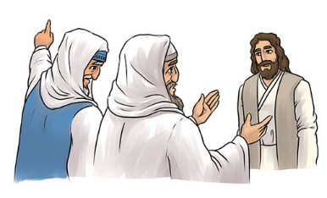 | 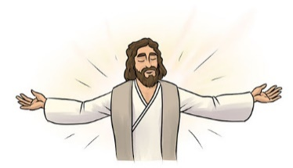 | 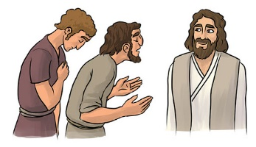

Melyik képhez kacsolhatók a mondatok? A megfelelő betűjelet írd a kép alá! ……. / 3 p
A) Jézus Istennek adott hálát a gyógyulásért.
B) A százados a szolgáit küldte Jézushoz.
C) Főpapok várták Jézust és egy kérésüket mondták el.
4. Töltsd ki a táblázatot! Ki mondta kinek mondta? ….. / 10 p
mondat | Ki mondta? | Kinek mondta?
Áldott, aki az Úr nevében jön!
Ha korábban érkezel, nem halt volna meg a testvérünk.
Vegyétek el a követ!
Földet vettem, kénytelen vagyok kimenni.
Két őrömhöz láncolva aludtam.

5. Fejezd be a mondatokat! Nem szükséges a szó szerinti választ beírnod, saját szavaiddal is írhatod a választ! ……. / 6 p

A falu szélén találtok __________________________________________________________
Egy ember nagy vacsorát készített, és _____________________________________________
Egy özvegyasszony lépett a perselyhez és __________________________________________
___________________________________________________________________________

6. Írd le a kedvenc történeted aranymondását! ….. / 1p
___________________________________________________________________________
Hogyan jelenik meg ez a te életedben? ……. / 2 p
________________________________________________________________________________________________________________

Elért pontszám: _____ Elérhető pontszám: 40 p Érdemjegy: _____

Szorgalmi ötösért oldd meg az alábbi feladatot, ha készen vagy a dolgozattal!
Péter beszámolója egérrágott lett. Tedd helyükre a szavakat!

ÁLOMBA
ELINDULTUNK
VASKAPU
ANGYAL
ŐRÖMHÖZ
BILINCSEK

„Két őrömhöz _____________ aludtam, amikor egy ________________ felébresztett álmomból! A _______________ rögtön lehullottak rólam, és mi _______________ kifelé. A nagy _______________ is tárva-nyitva volt, és az őrök meg mind_________________ merülve voltak.!”

Megoldás:
1. Minden helyesen színezett, vagy nem színezett 1. oszlop 1-1 pontot ér.
Jézus jeruzsálemi bevonulását virágvasárnapon ünnepeljük.
Lázár testvérei Mária és Márta voltak.
Aki két pár ökröt vett, egyből elfogadta a nagy vacsorára a meghívást.
A mustármag a legkisebb mag.
A kapernaumi százados szolgája gyógyszerektől gyógyult meg.
Isten angyala megjelent Péternek a börtönben.
Jakab és János József fiai különöset kértek Jézustól.
Az özvegyasszony két fillért tett a perselybe.

2. Minden helyes sorszám 1-1 pontos ér. A 4. és az 5. sorszám felcserélve is elfogadható.
5. | Az emberek pálmaágakat lengettek.
6. | Jézus királyként vonult be, de nem lett földi király sosem.
4. | Sokan kiáltozták: Hozsanna a Dávid fiának!
1. | Jézus kérte tanítványait, hogy hozzanak egy szamarat Neki.
2. | A tanítványok azt mondták, hogy az Úrnak szüksége van rá.
3. | Már messziről látható volt az ujjongó tömeg.

3. Minden helyes írt szám és betű 1-1 pontot ér.
1. | 3. | 2.
C | A | B

4. Minden helyesen beírt válasz 1-1 pontos ér. Ahol két nevet is lehet írni, elfogadható az egyik beírt név is.
mondat | Ki mondta? | Kinek mondta?
Áldott, aki az Úr nevében jön! | ujjongó tömeg | Jézusnak
Ha korábban érkezel, nem halt volna meg a testvérünk. | Márta, Mária | Jézusnak
Vegyétek el a követ! | Jézus | embereknek
Földet vettem, kénytelen vagyok kimenni. | egy meghívott | szolgának
Két őrömhöz láncolva aludtam. | Péter | embereknek, tanítványoknak

5. Minden szövegnek, történetnek megfelelően befejezett mondat 2-2 pontot ér. Itt a tankönyvben szereplő mondatok állnak.
A falu szélén találtok egy szamarat.
Egy ember nagy vacsorát készített, és sok vendéget hívott meg.
Egy özvegyasszony lépett a perselyhez és az összes vagyonát, vagyis két fillérjét dobta be.

6. Amint látjuk, hogy a gyermek igyekezett a pontos Ige leírására és saját magyarázatára, akkor megadható a teljes pontszám.

SZORGALMI feladat:

„Két őrömhöz láncolva aludtam, amikor egy angyal felébresztett álmomból! A bilincsek rögtön lehullottak rólam, és mi elindultunk kifelé. A nagy vaskapu is tárva-nyitva volt, és az őrök meg mind álomba merülve voltak.!”

